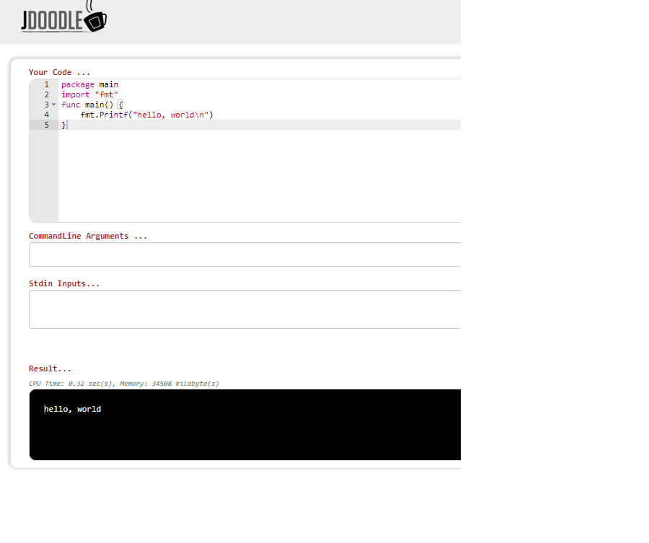

Code ทดสอบ Run

package main

import "fmt"

func main() {

fmt.Printf("hello, world\n")

} ภาษา GO นี้ได้นำ Code จากการค้นคว้าและศึกษาลองไป Run ใน WebOnline จากผลที่ได้ตามขั้นตอนการทำก็สำเร็จไปด้วยดี